Architecture simple 5
Modèle 3D + Textures: building.zip

Texture et UV-Mapping
- Sélectionner une face + L (sélectionne toute la façade selon UVmap)
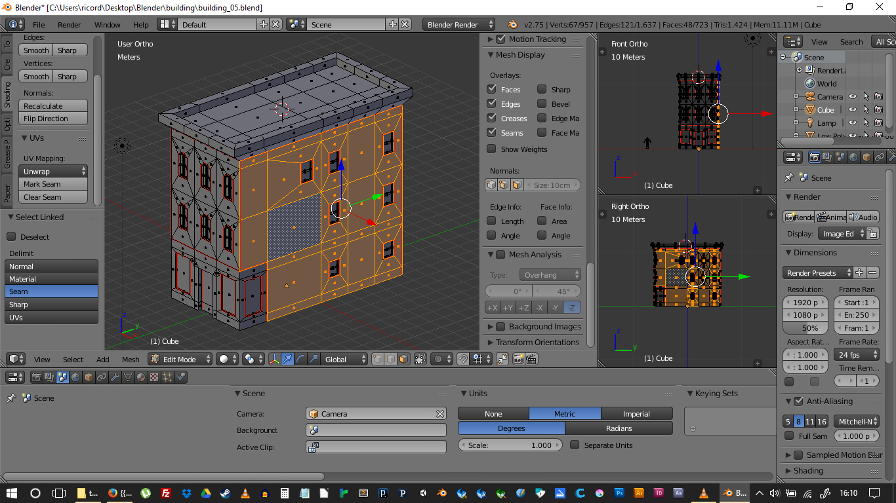
- Material New
- Renommer brique
- Texture New
- Image or Movie
- Open
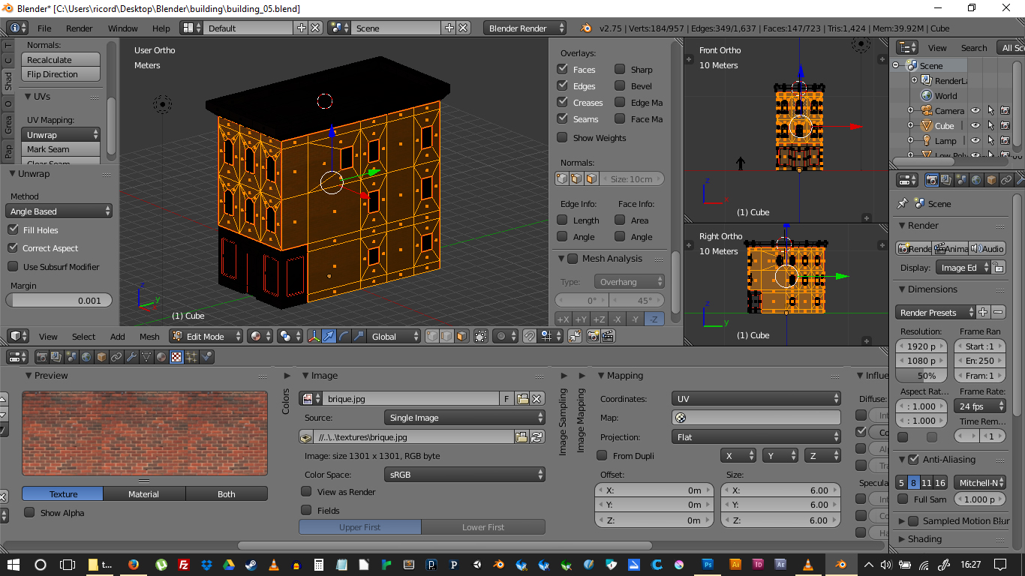
- UV Mapping
- Unwrap
- Cube Projection
- Ajuster - Texture > Mapping > Size
- Ctrl + I - Inverse Selection
- Faire de même avec une autre texture
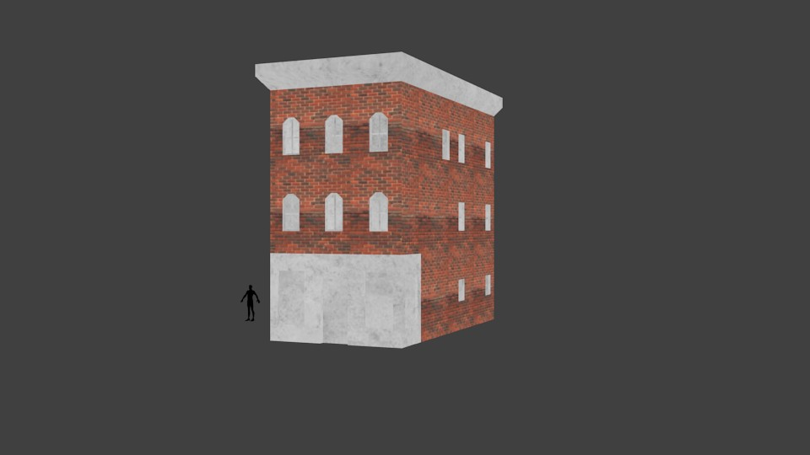

Retour au sommaire
Architecture simple 6

